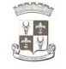**REPOBLIKAN’I MADAGASIKARA**

Teny midina tamin'ny 29 desambra 1961 nataon'ny minisitry ny fitsarana sy mpitahiry kasem-panjakana